ＥＳＤＧｓ通信 132号 手島です

① 校内でＥＳＤＧｓ通信を共有したいのですが・・・、
② 手島利夫のＥＳＤ・ＳＤＧｓ連続公開講座、いつでもご参加いただけます。
③ ユネスコスクール全国大会は11月27日（土）Ｗｅｂ開催だそうです。

① 皆様、お世話になっております。前回の大阪府熊取町の話題を受けて次のようなメールをいただいておりました。
【いつもESDsを楽しみに拝読させていただいております。大分県日田市立若宮小学校長の羽野美佳です。全国にこんなにも熱く取り組みをされている方々がいらっしゃることに，毎回刺激をいただいています。
特に大阪府熊取町にはびっくりしました。町議会で，子どもたちの未来を見据えたSDGs教育を語っておられるなんて！感動いたしました。
SDGsの取組には，それだけの力があるということだと思います。
そして，その熱の中心地点に手島先生がいらして，全国に広がっているのですね。

本校でも少しずつですが，ESDカレンダーの検証を進めています。
本日，いつものように本校の教頭や教務主任に手島先生のメールの内容を話していたのですが，もしよろしければ，彼らもメーリングリストに入れていただけないでしょうか…。
そうすると，３人で話すときにも説明の手間が省けますし，情報の共有も早いと思われます。
この２人は，いずれ日田市でSDGsの取組を進めていくメンバーです。
特に教頭は農家出身ですので食にこだわりがあり，学校内の畑でもいろいろと栽培しています。総合的な学習と「食(社会科・家庭科・理科等々)」そして「英語」を組み合わせて，面白い取組を考えています・・・・。】

このような反応に接すると、うれしいものです。（でも手島が中心に広がっているというのは、ほんの一部です。色々な方が様々な形でご尽力されていらっしゃることにこそ、感謝申し上げます。）早速お二人のアドレスを発信リストに加えさせていただきました。今回からお届けいたします。

② ＥＳＤ・ＳＤＧｓ連続公開講座、いつでもご参加いただけます。
実は１０日ほど前から「ＥＳＤ・ＳＤＧｓの８回連続公開講座」をＨＰ上にアップし、トップページ上のアイコンから入れるようにしておりました。これは2020年、2021年の夏季研修用としてある市の教育委員会様からご依頼を受けてまとめていたものです。音声データに合わせてプレゼンを（上の＋から別に開いて）スライドショーで見ていくと、ＥＳＤやＳＤＧｓをどのように進めたらいいのかがご納得いただける？？というものです。その市の教育委員会様からご理解・ご協力をいただいて、公開いたします。

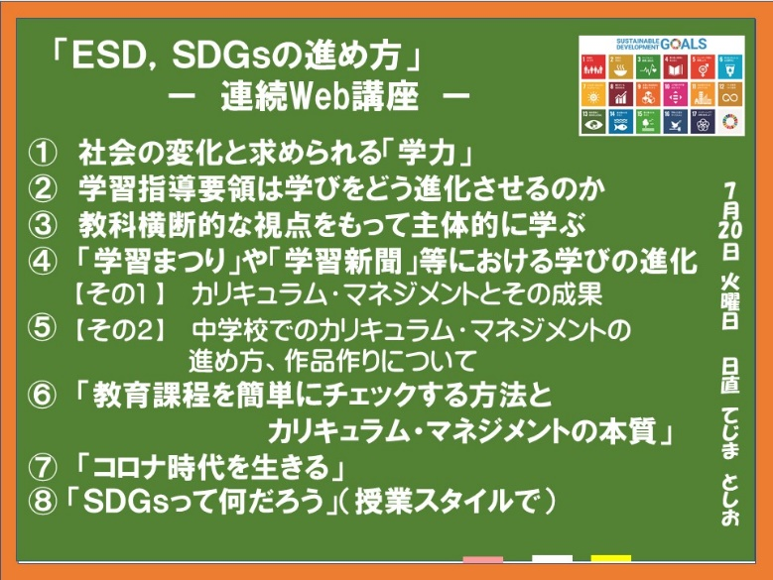
https://www.esd-tejima.com/rennzokutaitoru.jpg
開くと下のような画面になり、①～⑧回までのプレゼンデータと音声データ、資料等が並んでおります。ご活用いただいた先生方のご感想・振り返りもご覧いただけます。
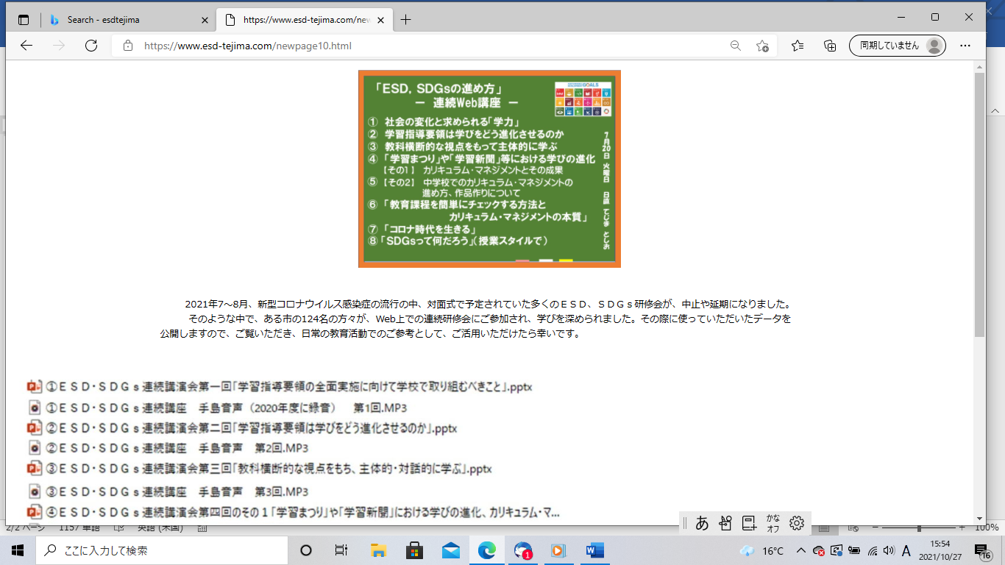
- ＥＳＤＧｓをどのように考え、どのように進めたらいいかと迷っていらっしゃる方々にご活用いただけたら、幸甚です。
- パワーポイント画面は、「表示」からスライドショーにしてご覧ください。

③ ユネスコスクール全国大会は11月27日（土）Ｗｅｂ開催です。
参加申し込みは以下からも入れます。
ユネスコスクール全国大会 ESD研究大会｜NPO法人 日本持続発展教育（ESD）推進フォーラム (jp-esd.org)
今回もＥＳＤ大賞応募校の中に「この取り組みは、けた違いに素晴らしいな！！」という学校があります。「やはり、ＥＳＤの実践を積み重ねてきたユネスコスクールの取り組みは我が国の教育にとって貴重だな。」というのが私の実感です。お互いに学び合える重要な機会です。また、震災から10年、日本のユネスコ加盟70周年と節目の年でもあり、心に残る大会にしたいものです。是非ともご参加ください。

※ 毎回お読みいただき、ありがとうございます。コロナが収まってきましたが、気がつくと秋も深まってまいりましたね。お健やかな日々をお過ごしください。
ＥＳＤＧｓ通信やその内容等にご指導・ご助言等いただける際には、こちらまでお願いいたします。

「ＥＳＤ・ＳＤＧｓ推進研究室」 手島利夫
URL=https://www.esd-tejima.com/
事務所：〒130-0025 東京都墨田区千歳１－５－１０
☏＝ 03-3633-1639 090-9399-0891
Ｍａｉｌ＝contact@esdtejima.com

